
Сургут

Подготовили:
учителя-логопеды:
Ибрагимова Г.Р.,
Семёнова А.И.
Консультация для родителей

«Камешки Марблс как средство развития речи у детей дошкольного возраста»

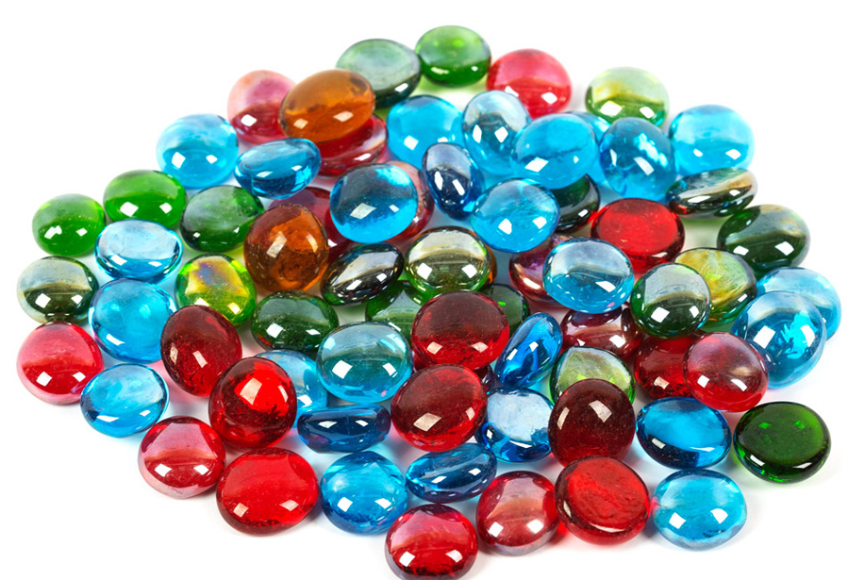

Муниципальное бюджетное дошкольное образовательное учреждение детский сад
№ 65 «Фестивальный»
Игра – основной вид деятельности ребенка дошкольного возраста. Игра развивает коммуникативные способности детей, учит организовывать речевое высказывание.
Это источник его нравственного и умственного развития, условие формирования личности, его речи и навыков общения.
В игре наиболее эффективно можно развивать речь и личность ребенка.
Применение камешков «Марблс» - это один из нетрадиционных приемов обучения, наиболее интересный для детей. Тактильные ощущения, движения пальцев рук стимулируют участки коры головного мозга, которые находятся рядом с речевыми зонами. Таким образом, развивая мелкую моторику рук, мы развиваем и речь.
Камешки – интересный, доступный и эстетически привлекательный материал для множества идей. Он отвечает требованиям ФГОС и может быть использован в работе с детьми разного возраста и разными образовательными потребностями.
Игра в «Марблс» ведет свою историю с древнейших времен. Шарики из глины, предназначенные для игры были найдены в пирамидах Египта и на местах древних городов Ацтеков.
Марбл (англ. marble, также означает «мрамор») — небольшая сферическая игрушка, обычно — разноцветный шарик, изготовленный из стекла, глины, стали или агата.
Современные «Марблс» делаются из силикатного песка, золы и соды, которые расплавляются в печи при 650 градусах Цельсия. С помощью специальных красителей стеклу придают самые разнообразные расцветки. Красота «Марблс» завораживает, хочется к ним прикоснуться, подержать в руках, поиграть с ними.
С помощью камешков «Марблс» можно решить множество задач:
•развитие мелкой моторики, тактильных ощущений;
•развитие пространственной ориентировки на плоскости;
•развитие умения согласовывать прилагательные и числительные с существительными;
•расширение и обогащение словарного запаса;
•развитие умения употреблять предлоги, наречия, прилагательные, глаголы;
•развитие связной речи;
•развитие фонетико-фонематической стороны речи, навыков звуко-буквенного анализа и синтеза;
•проведение профилактики дисграфии, закрепление графического образа буквы;
•автоматизация звуков в речи;
•развитие образного и логического мышления, зрительного внимания, памяти;
•развитие усидчивости.

[
Игры для развития речи
Игра «Звуковая дорожка»
Цель: закрепление произношения изолированного звука.
Оборудование: камешки "Марблс".
Ход: педагог предлагает ребенку выложить звуковую дорожку, повторяя определенный звук.

Игра «Найди букву»
Цель: развитие тактильных ощущений, профилактика дисграфии.
Оборудование: сухой бассейн с камешками "Марблс", пластиковые буквы.
Ход: педагог предлагает ребенку найти букву в сухом бассейне.

Игра «Найди игрушки»
Цель: выделение первого звука в слове.
Оборудование: бассейн с камешками "Марблс", мелкие игрушки.
Ход: педагог предлагает найти в бассейне все предметы на определенный звук.

Игры «Выложи букву», «Выложи слог» «Выложи слово»
Цель: закрепление навыков звуко-буквенного синтеза, профилактика дисграфии и дислексии.
Оборудование: камешки "Марблс".
Ход: педагог предлагает ребенку выложить букву, слог, слово на заданную букву.

Игра «Лабиринт»
Цель: закрепление произношения звука в словах.
Оборудование: «лабиринт» в коробке, шарик «Марблс»
Ход: педагог предлагает ребенку пройти лабиринт, проговаривая слова с определенным звуком. Ребенок проходит «лабиринт», наклоняя коробку.

Игра «Дорожка»
Цель: закрепление произношения звука в словах.
Оборудование: картинка с изображением «дорожки», предметные картинки на закрепляемый звук, камешки «Марблс».
Ход: педагог предлагает заполнить дорожку камешками, называя картинки с определенным звуком.

Игра «Выложи рисунок»
Цель: закрепление произношения звука в чистоговорках, стихотворениях.
Оборудование: камешки «Марблс».
Ход: педагог предлагает выложить рисунок, проговорить чистоговорку, стихотворение с определенным звуком.

Игра «Укрась картинку»
Цель: закрепление произношения звука в тексте, развитие связной речи.
Оборудование: картинка с иллюстрацией к тексту, камешки «Марблс».
Ход: педагог предлагает украсить картинку к тексту, пересказать текст на определенный звук.

Игра «Разложи по цветам»
Цель: развитие умения различать цвета, находить цвет по образцу и по словесному обозначению; стимулирование зрительно-поисковой деятельности. Усвоение названий цветов. Развитие мелкой моторики рук.
Оборудование: камешки "Марблс", карточки с эталонами цвета, емкости для раскладывания (по количеству используемых цветов).
Ход: педагог сообщает, что все камешки разных цветов перемешались. Нужно разложить их по цветам. Педагог предлагает найти камушки определенного цвета. Дети называют цвет и складывают в свои баночки камушки одного цвета. При повторении упражнения количество предъявляемых цветов увеличивается.
Усложнение: цвет не предъявляется карточкой, а называется словом.

Игра «Найди и назови»
Цель: развитие умения различать и называть цвета, развитие зрительного внимания, памяти, мелкой моторики рук.
Оборудование: картинки с изображением разного количества предметов, тарелочка с камешками «Марблс».
Ход: У ребенка есть карточка с предметами разного цвета, по темам. Ребенок выкладывает «Марблс» по количеству предметов и заданному цвету, проговаривает. Какой цвет марблс есть еще в тарелочке? (фиолетовый). Угадай, какой овощ загадали под цифрой 1? (баклажан). Выложи. Назови, каких овощей больше всего?

Игра «Расскажи про свой узор»
Цель: развитие творческого воображения, связной речи.
Оборудование: шаблон, камешки «Марблс».
Ход: педагог предлагает детям выложить на листе в каждом секторе любую фигуру, а затем рассказать, что получилось. Пример рассказа: «В центре листа – красный шарик- это ягодка, справа от него – зелёный листик, ниже три камешка образуют стебелек и т. д.»

